Победители Национального конкурса «Книга года» 2025
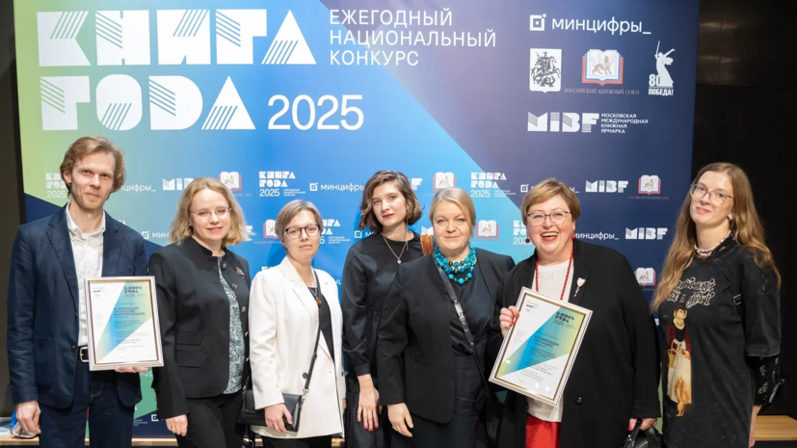

Номинация «Проза года»
(лучшие романы, повести, сборники рассказов, новелл, эссе, оригинальные издания и издательские серии)
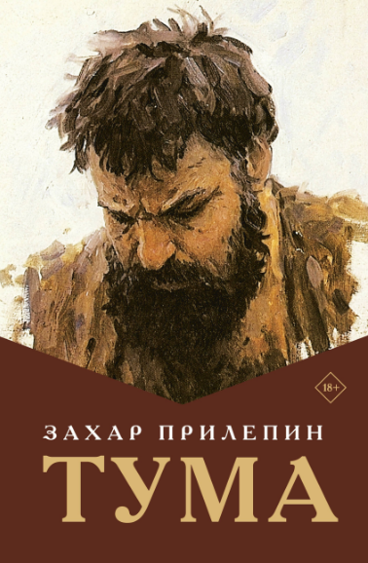 | Прилепин З. Тума: роман. - М.: Издательство АСТ, Neoclassic, 2025.-  (Захар Прилепин: Лучшее).
Номинация «Поэзия года»
(лучшие поэтические сборники,
оригинальные издания и издательские серии)
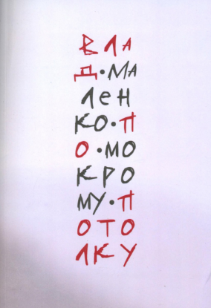 | ПОБЕДИТЕЛЬ:  Маленко В. По мокрому потолку: стихотворения. — М.: У Никитских ворот, 2024.  СПЕЦИАЛЬНЫЙ ДИПЛОМ:  100 стихотворений о Москве. Антология. – М.: КД «Б.С.Г.- ПРЕСС», 2023.
Номинация «Детям XXI века»
(книги для детей)

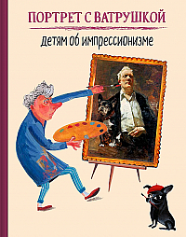 | ПОБЕДИТЕЛЬ:  Портрет с Ватрушкой: Детям об импрессионизме / авт.-сост. М. Мороз, Е. Новикова, Е. Шарова; худ. А. Новосёлова. – М.: Кучково поле Музеон, 2024.  СПЕЦИАЛЬНЫЙ ДИПЛОМ:  Лысакова Ф. Легенды Лисёнка о Донбассе. – Донецк: Снежный Ком-Дети, 2024. – (Растем с книгой).  Рубцова Н. Если ты кому-то нужен… – Донецк: Снежный Ком-Дети, 2024.  Специальный диплом «Солнечная книга» фонда «Подсолнух»:  Нелихов А. Профессия – палеонтолог: от камня до динозавра / ил. Логачёвой Э. – М.: Альпина Паблишер, 2025. – (Крутая работа).
Номинация «Поколение Next»
(книги для подростков)

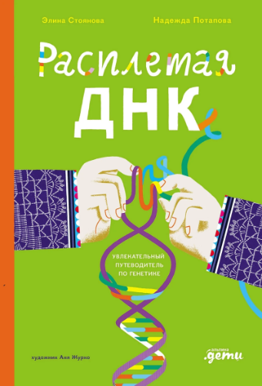 | Стоянова Э., Потапова Н. Расплетая ДНК: увлекательный путеводитель по генетике. – М.: Альпина Паблишер, 2024.
Номинация «Humanitas»
(издания по гуманитарным и социальным наукам,
в том числе энциклопедии)
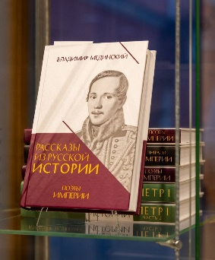  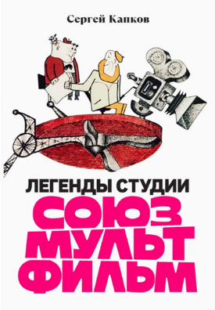  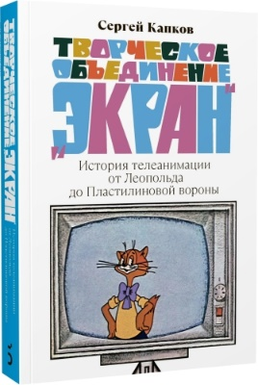 | ПОБЕДИТЕЛИ:  Мединский В. Рассказы из русской истории. Серия книг Владимира Мединского. – М.: Проспект, 2024-2025.  Капков С. Легенды студии «Союзмультфильм». – М.: Бослен, 2024.  Капков С. Творческое объединение «Экран»: История телеанимации от Леопольда до пластилиновой вороны. – М.: Инфинитив: Бослен, 2025.  СПЕЦИАЛЬНЫЙ ДИПЛОМ:  Страницы Победы: Ленинка в 1941–1945 годах: Хроника. Документы. Воспоминания. – М.: Пашков дом, 2025.
Номинация «Non-fiction»
(естественнонаучные издания)
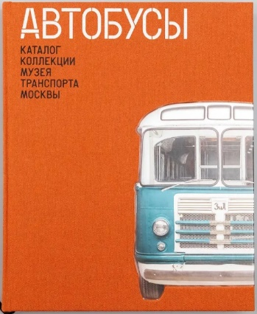  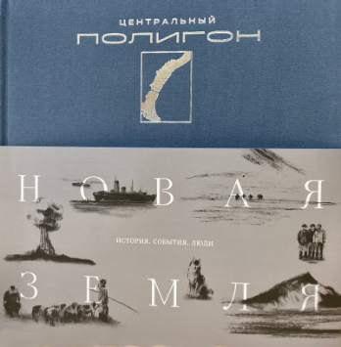 | ПОБЕДИТЕЛИ:  Автобусы. Каталог коллекции Музея транспорта Москвы. Том 1 / авторы статей Олег Газизов, Никита Голованов. – М.: Музей транспорта Москвы, 2024.  Центральный полигон. Новая земля: история, события, люди. / Гаврилова С., Командирчик С. и др. – Архангельск: Достояние Севера: Медиа Технологии, 2024.  СПЕЦИАЛЬНЫЙ ДИПЛОМ:  Шрайберг Я. Современные тенденции развития цифровизации общества: научно-образовательная и библиотечно-информационная среда: монография. – М.: ИНФРА-М, 2024.
Номинация «Art-книга»
(уникальные издания с авторским дизайном и художественным оформлением)
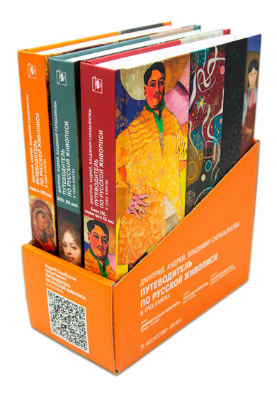 | Сарабьянов Д., Сарабьянов А., Сарабьянов В. Путеводитель по русской живописи. В 3 книгах. – М.: Искусство – XXI век, 2024.
Номинация «Искусство книгопечатания»
(книги, отпечатанные в России и выполненные на высочайшем полиграфическом уровне)
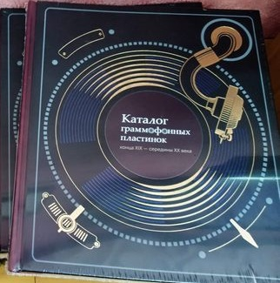 | Каталог граммофонных пластинок конца XIX – середины XX века: каталог коллекции С.Н. Капустина / сост. Л. Фёдоров. – Тобольск: Общественный благотворительный фонд «Возрождение Тобольска», 2025.  Типография: «Август Борг», Москва
Номинация «Электронные издания и аудиокниги»
(оригинальные электронные продукты и мультимедийные проекты, отличающиеся от аналогичных бумажных книг, аудиокниги)

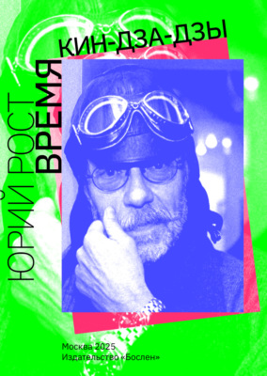 | Рост Ю. Время кин-дза-дзы. – М: Бослен, 2024.
Номинация «Герои нашего времени»
(издания, посвященные 80-летию Победы
в Великой Отечественной войне, теме патриотизма и подвига)

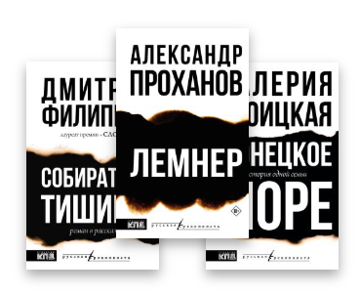 | Серия книг «Русская Реконкиста». 11 книг. – М.: Издательство АСТ; Редакция «КПД», 2024-2025.  - Бугрышева Ирина Я трогаю войну руками.  - Буторина Ирина В Одессу на майские. Некурортный роман.  - Долгарева Анна Я здесь не женщина, я фотоаппарат. Фронтовые дневники.  - Зубарев Евгений Наш человек в Киеве.  - Николаев Евгений Моя Новороссия. Записки добровольца.  - Троицкая Валерия Донецкое море. История одной семьи.  - Филиппов Дмитрий Собиратели тишины. Роман в рассказах.  - Проханов А. Лемнер.  - Проханов А. Милый танк  - Минин К. Доброволец. Письма не о любви.  - Молотов А. Ахмат сила. Священная война Апти Алаудинова
Номинация «Книга года»
(издания, ставшие важнейшим общественным событием конкурсного года и подготовленные на высоком
издательско-полиграфическом уровне
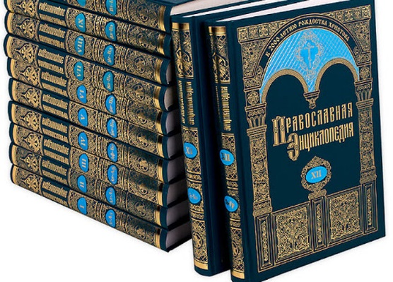 | Православная энциклопедия / под ред. Патриарха Московского и всея Руси Кирилла; сост. С.Л. Кравец. – М.: Церковно-научный центр «Православная энциклопедия», 2000-2025 гг. – 75 томов.

